**Вариант 20:**

На мебельной фабрике требуется раскроить 5000 прямоугольных листов фанеры размером 4х5 м каждый, с тем чтобы получить два вида прямоугольных деталей: деталь А должна иметь размер 2х2 м; деталь Б- размер 1х3 м. необходимо чтобы деталей А оказалось не меньше чем деталей Б. Каким образом следует производить раскрой, чтобы получить минимальное (по площади) количество отходов?

**Вариант 55:**

Фирма по прокату автомобилей «Золотое кольцо России» собирает заявки на аренду во всех городах России. Клиент имеет возможность получить автомобиль в любом удобном для него населенном пункте и оставить его в любом месте, где он заканчивает путешествие, в том числе и в своем родном городе. Работники фирмы забирают оставленные автомобили и перегоняют их для передачи новым клиентам. Сейчас 4 автомобиля компании оставлены в Клину, 3 – в Ростове Великом, 6 – в Ярославе и 1 – в Серпухове. Имеются заказы на 5 автомобилей во Владимире, на 3 в Санкт-Петербурге и на 6 в Москве.

Расстояние между городами (в км) приведены в следующей таблице:

|  |  |  |  |
| --- | --- | --- | --- |
|  | Владимир | Санкт-Петербург | Москва |
| Клин | 300 | 550 | 100 |
| Ростов Великий | 200 | 620 | 200 |
| Ярославль | 350 | 570 | 250 |
| Серпухов | 250 | 700 | 150 |

Составьте план, по которому следует перегонять автомобили новым клиентам. Ориентируйтесь на минимизацию расстояния, которое пройдут все перегоняемые автомобили.

Вопросы:

Чему равно минимальное расстояние, которое должны пройти все автомобили?

Сколько автомобилей следует перегнать в Москву из Ярослава?

Насколько увеличится минимальное расстояние, которое должны пройти все автомобили, если дополнительно стало известно, что еще один автомобиль оставлен в Серпухове и еще один клиент появился в Москве?

МАТЕМАТИЧЕСКАЯ ПОСТАНОВКА ЗАДАЧ.

ВАРИАНТ 20

1. **Константы**
   1. Обозначим через mij – количество листов вида i, полученных при раскрое листа фанеры j-способом.

i=1, 2 j=1, 2, 3

|  |  |  |
| --- | --- | --- |
| 4 | 3 | 2 |
| 1 | 2 | 4 |

mij =

* 1. Пусть сj- количество отходов полученных при раскрое j-м способом.

С1-1 с2-2 с3-0

* 1. Обозначим через N количество листов. N=5000

1. **Переменные**
   1. Обозначим через хj- количество единиц материала, раскраиваемых по j-му способу.
   2. Обозначим через Fk фактическое количество заготовок k.
   3. Обозначим через S количество отходов, которые останутся после раскроя.
2. **Решение**
   1. Зададим математическую модель нахождения фактического количества заготовок k.  
      
   2. Зададим математическую модель нахождения общего количества отходов . Его минимизация является целью решения задачи:

3.3. Ограничения

3.3.1. Необходимо чтобы деталей А оказалось не меньше чем деталей Б. F1>=F2

3.3.2. Количество раскроенных листов должно быть равно N.

3.3.3. Количество должно быть целым числом.

3.3.4 Так как х количество деталей, то они не могут быть отрицательным т.е. Хj>=0.

ВАРИАНТ 55

1. **Константы**

1.1. Обозначим через mij - расстояние между i-м городом, в котором оставлены машины, и j-м городом, куда нужно перевезти.

|  |  |  |
| --- | --- | --- |
| 300 | 550 | 100 |
| 200 | 620 | 200 |
| 350 | 570 | 250 |
| 250 | 700 | 150 |

I=1, 2, 3, 4 J=1,2,3

mij =

1.2. Сi- количество автомобилей оставленных в i-м городе.

C1 - 4 C2– 3 C3 - 6 C4 - 1

1.3. Nj- количество автомобилей в j-м городом, куда нужно перевезти.

N1– 5 N2– 3 N3– 6

**2. Переменные**

2.1. Обозначим через хij – число перевозок из i-ого города в j-ый город.

2.2. S- Суммарное пройденное расстояние. 

**3. Решение**

3.1. Математическая модель количества увезенных машин из i-го города

Математическая модель количества перевозок в j-ый город 

3.2. Функцией цели является суммарное пройденное расстояние



3.3. Ограничения.

3.3.1. Число перевозок должно быть целым.

3.3.2. хij >=0

3.3.3.  3.3.4 

РЕШЕНИЕ ЗАДАЧ СРЕДСТВАМИ ЭЛЕКТРОННЫХ ТАБЛИЦ

Вариант 20

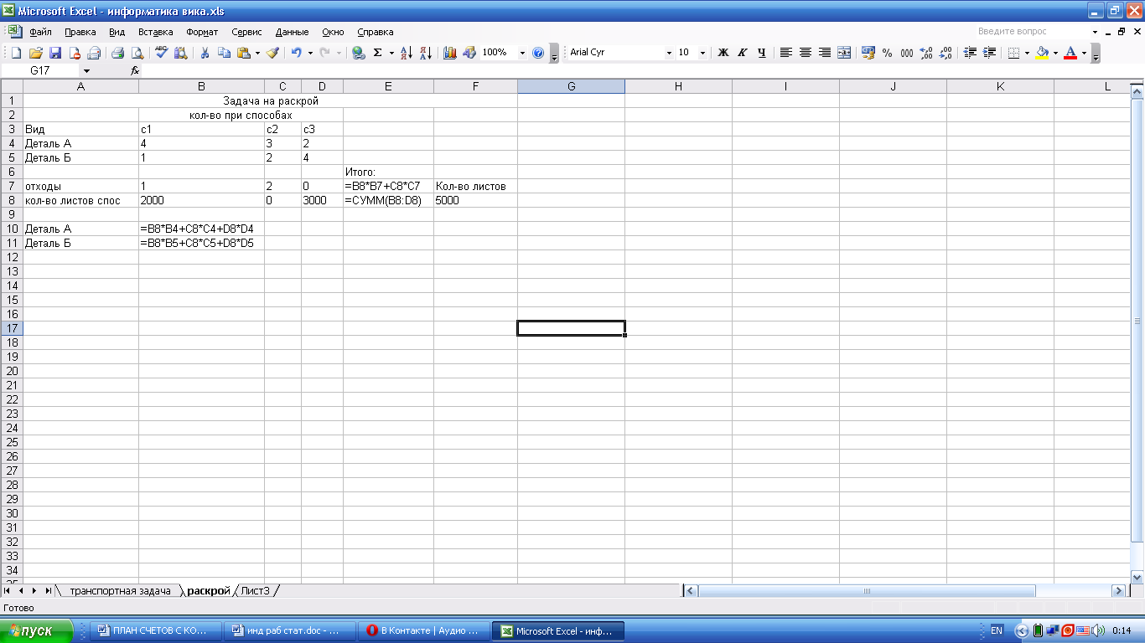

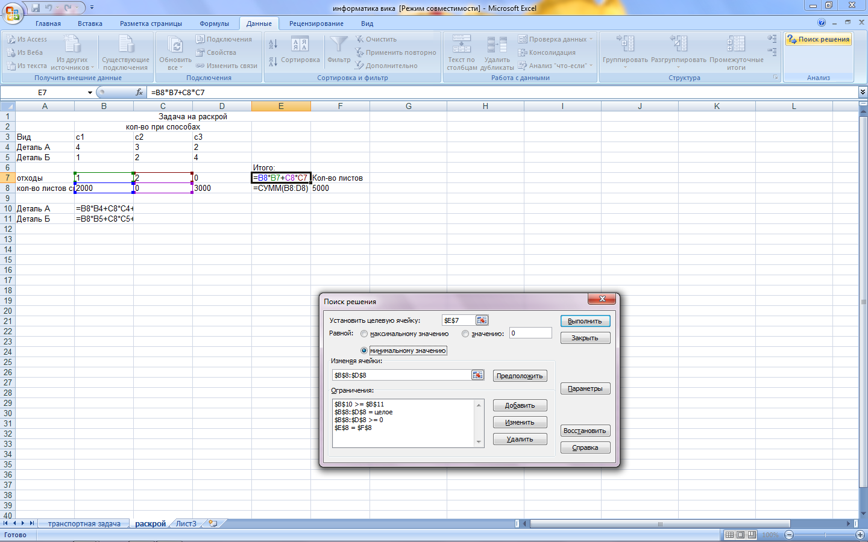

АНАЛИЗ НАЙДЕННОГО РЕШЕНИЯ

Количество листов раскроенных первым способом – 2000, вторым – 0, третьим – 3000. Число полученных деталей А- 14000, деталей Б – 14000.

Вариант 55

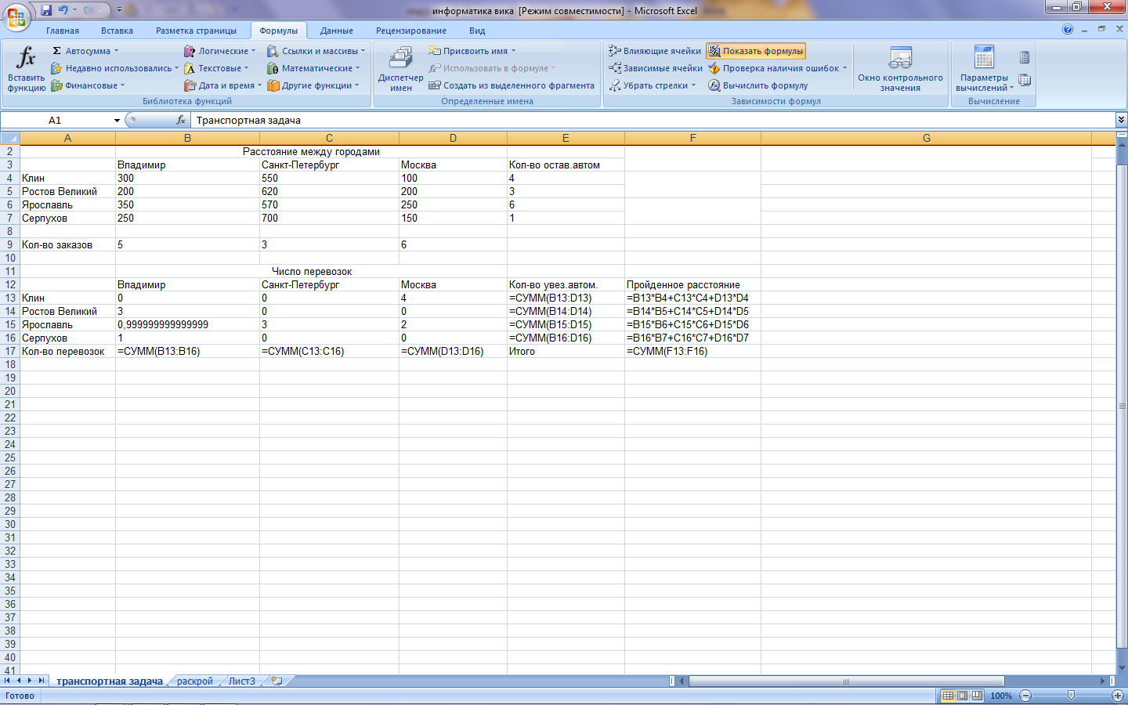

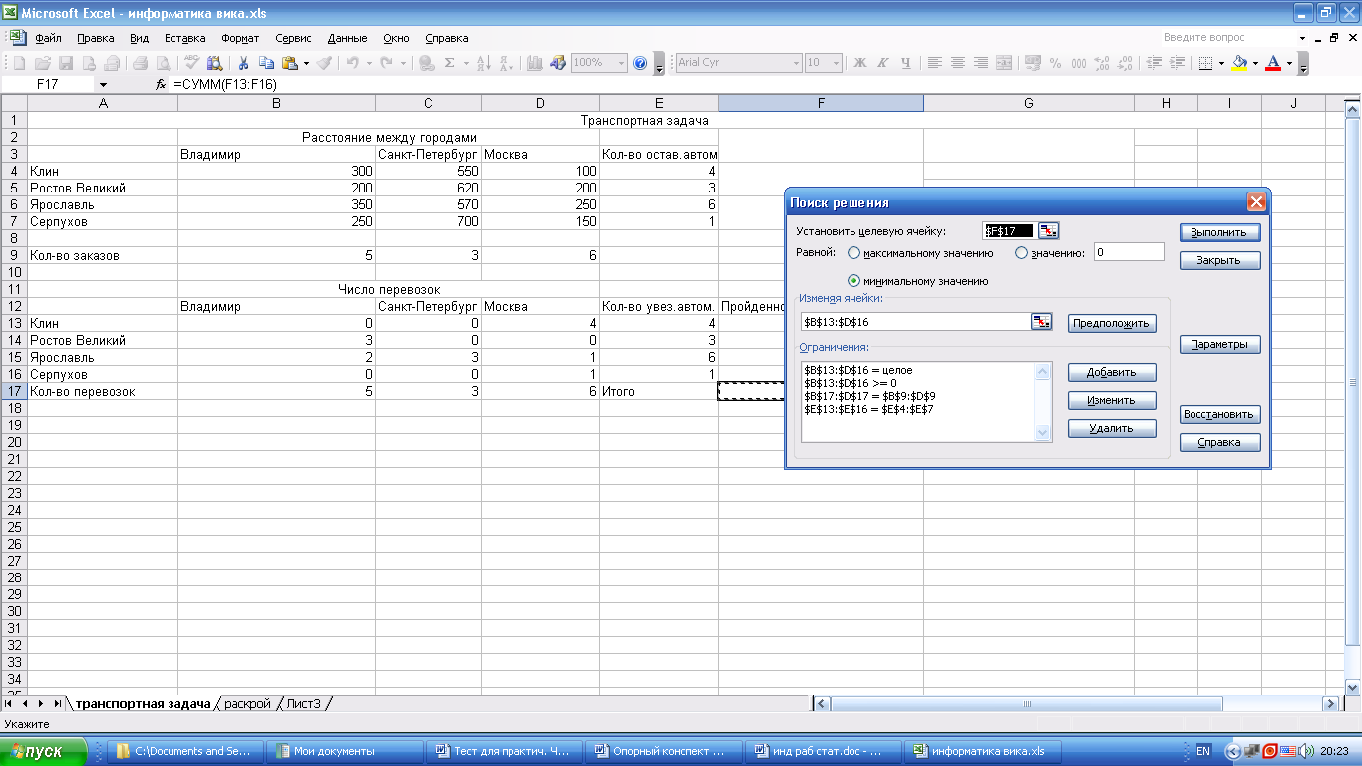

АНАЛИЗ НАЙДЕННОГО РЕШЕНИЯ

Минимальное суммарное пройденное расстояние равно 3810 км, минимальное расстояние, которое прошли все автомобили – 100 км. Из Ярославля в Москву перегнали 2 автомобиля. Если еще один автомобиль оставлен в Серпухове и еще один клиент появился в Москве, то минимальное расстояние увеличится на 150 км (станет равным 3960 км).